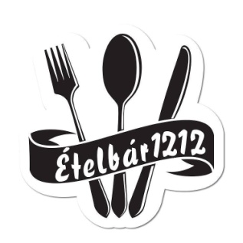
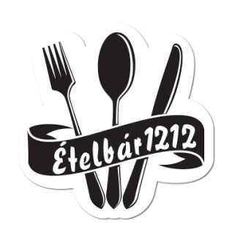
Ételbár 1212 megrendelőlap 
Július 06-
Július 10.
- Április 29.

 | Hétfő  (07.06.) |  | Kedd  (07.07.) |  | Szerda  (07.08.) |  | Csütörtök  (07.09.) |  | Péntek  (07.10.)
Napi  ajánlat  1990.- | Gulyásleves  Carbonara spagetti |  | Tejfölös gombaleves  Vadas jérce spagettivel |  | Meggyleves  Rántott csirke  rizibizivel |  | Paradicsomleves  Brassói |  | Húsleves háziasan  Sajttal, tarjával  töltött borda  petrezselymes burgonyával
Leves | Palócleves 950,- |  | Hideg eperkrémleves 950,- |  | Lencseleves füstölt csülökkel 950,- |  | Frankfurti leves 950,- |  | Újházi húsleves 950,-
Főételek | Füstölt sajttal,spenóttal  töltött borda vegyes  körettel 2390,- |  | Camemberttel, áfonyával töltött csirkemell vegyes körettel 2390,- |  | Almapaprikával, sajttal, baconnal töltött borda vegyes körettel 2390,- |  | Feta sajttal, sonkával, lila-hagymával töltött borda vegyes körettel 2390,- |  | Csirkés, zöldséges bulgur 2050,-
 | Kolozsvári rakott káposzta 1850,- |  | Rakott burgonya 1850,- |  | Húsos rakott tészta  olaszosan besütve  1850,- |  | Székelykáposzta 2050,- |  | Palermói jérce  (mozarella,paradi-  csom)vegyes köret  2190,-
 | Sertéspörkölt tésztával 2050,- |  | Csilis bab rizzsel  2050,- |  | Krémsajtos csirkemellcsíkok tésztával 2050,- |  | Mátrai borzas,  vegyes körettel 2390,- |  | Édes,savanyú csirkecsíkok rizzsel 2050,-
 | Finomfőzelék fasírttal 1450,- |  | Paradicsomos káposzta fasírttal 1450,- |  | Zöldbabfőzelék,  fasírt 1450,- |  | Sóska mártás főtt tojással és burgonyával 1450,- |  | Töltött csirkecomb  steak burgonyával 2190,-
Napi desszert ajánlat | Mákos guba vanília  öntettel 850,- |  | Kókuszkocka 750,- |  | Diós guba vanília öntettel 850,- |  | Mákos nudli vanilia öntettel 850,- |  | Túrós palacsinta (2 darab) 850,-
December 07.
- December 11.
Egyéb ételeink kisadag nagyadag
-Rántott borda 1490,- 2150,-
-Rántott csirkemellfilé 1490,- 2150,-
-Rántott trappista sajt
tartármártással 1450,- 1950,-
-Rántott camembert sajt
áfonyalekvárral 1450,- 1950,-
-Rántott zöldségek /gomba, cukkini, karfiol/
tartármártással 1450,- 1950,-
-Rántott hagymakarika 1450,- 1950,-
Áraink körettel együtt értendőek!
-Savanyúságok: 490,-/adag
Az elviteles doboz ára 100 Ft / darab.
Az étlap változtatásának
jogát fenntartjuk!
Jó étvágyat Kívánunk!
Cím: 1212 Csepel, Kossuth Lajos. u. 32-46.
Telefonszám: (20)622 3577
/ etelbar1212 https://etelbar1212.com
Nyitvatartás: hétfőtől péntekig 11:00-15:00!
Ebédszállítás kizárólag Csepelen. A rendelés 2000 Ft felett ingyenes, 2000 Ft alatt 400 Ft/cím/nap.
Rendelésleadás személyesen, telefonon, a futárnál.
Rendelés leadási határidő: 10:45! A kiszállítás 14:30-ig megérkezik, időgaranciát 10 adag felett tudunk biztosítani.
Név: Telefonszám:
Cím:

